
DIRECTION GENERALE ADJOINTE DE L’AMENAGEMENT URBAIN ET TRANSITION ECOLOGIQUE
DIRECTION VALORISATION ESPACES PUBLICS ET MOBILITES
TEL : 01.46.12.75.20 Mail : service.technique@ville-montrouge.fr

DEMANDE D’OCCUPATION TEMPORAIRE DU DOMAINE PUBLIC 2025

DELAIS D’INSTRUCTION : 4 semaines
(A COMPTER DE LA COMPLETUDE DES ELEMENTS DU DOSSIER)
L’Administration se réserve la possibilité de prolonger ce délai d’examen en cas de non complétude du dossier
En cas de renseignements manquants ou de dossier incomplet, la demande sera refusée

METHODOLOGIE D’EXAMEN DE LA DEMANDE D’OCCUPATION DU DOMAINE PUBLIC

Etape 1 : envoi du formulaire dûment complété par l’entreprise demandeuse
Etape 2 : transmission pour étude au service compétent
Etape 3 : échange et validation in situ si nécessaire sous quinzaine de jours après dépôt de la demande.
A cette étape il peut être demandé à l’entreprise de modifier/compléter sa demande initiale
Etape 4 : le cas échéant, selon échanges à l’étape 3, réactualisation du formulaire de demande, sous sa forme définitive, selon échanges effectués entre les services de la ville et l’entreprise demandeuse
(Dans l’hypothèse, en cours d’instruction, de modificatif du formulaire par l’entreprise, sera précisé sur le formulaire renvoyé qu’il s’agit de la version qui remplace le formulaire initial : cocher la case dans annexe 1)
Le demandeur devra remettre :

1 exemplaire du présent formulaire ou 2 exemplaires pour les voies départementales

A FOURNIR OBLIGATOIREMENT POUR LE TRAITEMENT DE LA DEMANDE :

- un plan masse côté de la voirie avant travaux : indiquant la largeur et la longueur du trottoir et/ou de la chaussée, en implantant le mobilier urbain existant.
- un plan d’installation de chantier (selon la forme réglementaire du PIC) de la voirie existante côté dans lequel figurera les emprises de chantier envisagées.
De manière générale, les emprises communiquées devront être déclinées par surfaces :
  - sur trottoir
  - sur stationnement s’il y a lieu (stationnement à faire interdire de tel n° de rue à tel n° ou de telle rue à telle rue)
  - sur chaussée.
- Une vue en plan et une vue coupe de l’échafaudage si présent
- Une proposition de plan de déviation des véhicules / et ou piéton si cela le nécessite

Toute occupation du domaine public est soumise au recouvrement de droits de voirie adoptés par délibération.

La présente demande sera formalisée par voie d’arrêté municipal, en cas de réponse positive. En l’absence de notification de ce document, toute installation sur le domaine public sera considérée comme illégale et passible de poursuite.

DIRECTION GENERALE ADJOINTE DE L’AMENAGEMENT URBAIN ET TRANSITION ECOLOGIQUE
DIRECTION VALORISATION ESPACES PUBLICS ET MOBILITES TEL : 01.46.12.75.20 Mail : service.technique@ville-montrouge.fr
DEMANDE INITIALE D’OCCUPATION TEMPORAIRE DU DOMAINE PUBLIC

DATE DE LA DEMANDE :
Ce document est à compléter en intégralité pour le traitement de votre demande.
- Propriétaire  - Gérant  - Syndic   Autres : ……………………………………  Nom et Qualité de l’entreprise :  Raison sociale :  Nom de son représentant :  N° Siret :  Adresse :  Téléphone :  Mail :  Mail du service comptabilité :  - Acquittera les droits de voirie (en cochant cette case, la personne morale ou physique s’engage à régler la totalité des sommes dues au titre de la redevance d’occupation du domaine public auprès de la trésorerie de Montrouge.)  - N’acquittera pas les droits de voirie  SIGNATURE ET TAMPON : |  |  | - Entreprise  - Autres :……………………………..  Nom et Qualité de l’entreprise :  Raison sociale :  Nom de son représentant :  N° Siret :  Adresse :  Téléphone :  Mail :  Mail du service comptabilité :  - Acquittera les droits de voirie (en cochant cette case, la personne morale ou physique s’engage à régler la totalité des sommes dues au titre de la redevance d’occupation du domaine public auprès de la trésorerie de Montrouge.)  - N’acquittera pas les droits de voirie  SIGNATURE ET TAMPON :
Lieux des travaux envisagés :

Personne responsable des travaux, joignable 24h/24 en cas d’urgence :

Téléphone : Portable :

 | N° et DATE de délivrance du permis de construire ou de la déclaration de travaux, si existant

MAJ : 19/12/2025
ANNEXE 1
MODIFICATION OU CORRECTION DE LA DEMANDE INITIALE D’OCCUPATION DU DOMAINE PUBLIC, APRES NOTIFICATION DE L’ARRÊTE Coordonnées du service technique de la Commune de Montrouge TEL : 01.46.12.75.20 / Mail : service.technique@ville-montrouge.fr
DATE DE LA DEMANDE :
Numéro d’arrêté de prolongation/modification : AR
A compléter par le demandeur :
Nom de l’entreprise demandeuse : …………………………………………………………………………………………………………….
Lieux des travaux envisagés : …………………………………………………………………………………………………………………
Numéro d’arrêté initial : ……………………………………………....  à prolonger  à modifier
- Propriétaire  - Gérant  - Syndic   Autres : ……………………………………  Nom et Qualité de l’entreprise :  Raison sociale :  Nom de son représentant :  N° Siret :  Adresse :  Téléphone :  Mail :  - Acquittera les droits de voirie (en cochant cette case, la personne morale ou physique s’engage à régler la totalité des sommes dues au titre de la redevance d’occupation du domaine public auprès de la trésorerie de Montrouge.)  - N’acquittera pas les droits de voirie  SIGNATURE ET TAMPON : | - Entreprise  - Autres : …………………………..  Nom et Qualité de l’entreprise :  Raison sociale :  Nom de son représentant :  N° Siret :  Adresse :  Téléphone :  Mail :  Mail du service comptabilité :  - Acquittera les droits de voirie (en cochant cette case, la personne morale ou physique s’engage à régler la totalité des sommes dues au titre de la redevance d’occupation du domaine public auprès de la trésorerie de Montrouge.)  - N’acquittera pas les droits de voirie  SIGNATURE ET TAMPON :
Motif et Nature de la modification :
MAJ : 24/12/2024

DIRECTION GENERALE ADJOINTE DE L’AMENAGEMENT URBAIN ET TRANSITION ECOLOGIQUE
DIRECTION VALORISATION ESPACES PUBLICS ET MOBILITES
TEL : 01.46.12.75.20 Mail : service.technique@ville-montrouge.fr

ANNEXE 2 - VOIES DEPARTEMENTALES

Rappel :

- Les arrêtés relatifs aux voies départementales font l’objet d’un délai d’instruction d’un mois. Il faut noter que tout dossier concernant une occupation sur l’avenue Aristide Briand est transmis après accord de la Ville auprès du Conseil Départemental des Hauts de Seine pour établissement préalable d’un arrêté.

- Concernant une occupation du domaine public sur le boulevard Romain Rolland, il faudra vous rapprocher de la Mairie du 14ème arrondissement - 2, Place Ferdinand Brunot - 75675 Paris Cedex 14.

VOIES DEPARTEMENTALES | - Avenue ARISTIDE BRIAND *1  - Rue BARBES  - Rue GABRIEL PERI  - Avenue MARX DORMOY  - Avenue PIERRE BROSSOLETTE  - Boulevard ROMAIN ROLLAND *2  *1 : Arrêtés pris par le CG92 après approbation de la Ville de Montrouge  *2 : Demande auprès de la Mairie du 14ème
VOIES DEPARTEMENTALES DEVENUES COMMUNALES  SAUF POUR LES TRAVAUX D’ASSAINISSEMENT | - Rue MAURICE ARNOUX  - Avenue LEON GAMBETTA  - Avenue VERDIER  - Avenue HENRI GINOUX  - Avenue JEAN JAURES  - Avenue de la REPUBLIQUE  - Place du GENERAL LECLERC

DIRECTION GENERALE ADJOINTE DE L’AMENAGEMENT URBAIN ET TRANSITION ECOLOGIQUE
DIRECTION VALORISATION ESPACES PUBLICS ET MOBILITES
TEL : 01.46.12.75.20 Mail : service.technique@ville-montrouge.fr

ANNEXE 3 – TARIFICATION DES DROITS DE VOIRIE 2026 selon délibération du 11/12/2025
(La tarification applicable à la demande est celle exécutoire à la date de la demande)

VILLE DE MONTROUGE - DROITS DE VOIRIE 2025 | UO | PRIX UNITAIRE
EMPRISE AU SOL PALISSADE DE CHANTIER (non scellée dans la voirie) | M²/JOUR | 1,62 €
EMPRISE AU SOL PALISSADE DE CHANTIER (Scellée dans la voirie) | M²/JOUR | 1,62 €
PALISSADE EN LIMITE DU DOMAINE PUBLIC | ML/JOUR | 0,54 €
ECHAFAUDAGE TOUT TYPE | M²/JOUR | 1,62 €
BENNES | UNITE JOUR | 37,83 €
BARAQUE DE CHANTIER- BASE DE VIE SANITAIRE MOBILE  SI CELLE-CI EST EN DEHORS DE L'EMPRISE DE CHANTIER | M²/JOUR | 2,16 €
BARAQUE DE CHANTIER- BASE DE VIE SUR PILOTI | M²/JOUR | 1,62 €
DEPOT DE MATERIAUX  SI CELUI-CI EST EN DEHORS DE L'EMPRISE DE CHANTIER | M²/JOUR | 3,24 €
ALIMENTATION ELECTRIQUE INSTALLATION MASSIF EN BETON | UNITE MOIS | 54,05 €
INSTALLATION LIGNE AERIENNE ELECTRIQUE | ML/MOIS | 32,43 €
OUVRAGE EN SURPLOMB | M²/MOIS | 10,81 €
APPAREIL DE LEVAGE/ MONTE MEUBLE/ MONTE CHARGE / NACELLE | UNITE JOUR | 54.05 €
ENGIN DE LEVAGE GRUE : MOINS DE 40 T | UNITE JOUR | 270.23 €
ENGIN DE LEVAGE GRUE : PLUS DE 40 T | UNITE JOUR | 540,46 €
BULLES DE VENTE | M² / JOUR | 2,16 €
NEUTRALISATION DE CHEMIN PIETON | UNITE / DEMI-JOURNEE | 324.27 €
NEUTRALISATION PARTIELLE DE VOIE DE CIRCULATION | UNITE / DEMI-JOURNEE | 324,27 €
NEUTRALISATION COMPLETE DE VOIE DE CIRCULATION | UNITE / DEMI-JOURNEE | 378,32 €
NEUTRALISATION PLACE DE STATIONNEMENT PAYANT ZONE VERTE | PLACE / JOUR | 27.02 €
NEUTRALISATION PLACE DE STATIONNEMENT PAYANT ZONE ROUGE | PLACE / JOUR | 37,83 €
NEUTRALISATION PLACE DE STATIONNEMENT DANS LE CADRE D'UN DEMENAGEMENT | PLACE / JOUR | 12,46 €
CONTAINERS TEXTILES | M² / AN | 25.03 €

DIRECTION GENERALE ADJOINTE DE L’AMENAGEMENT URBAIN ET TRANSITION ECOLOGIQUE
DIRECTION VALORISATION ESPACES PUBLICS ET MOBILITES
TEL : 01.46.12.75.20 Mail : service.technique@ville-montrouge.fr

ANNEXE 4 – PLAN DE ZONAGE DU STATIONNEMENT

Le plan couleur est téléchargeable à l’adresse suivante :
https://www.ville-montrouge.fr/679-plan-de-stationnement.htm

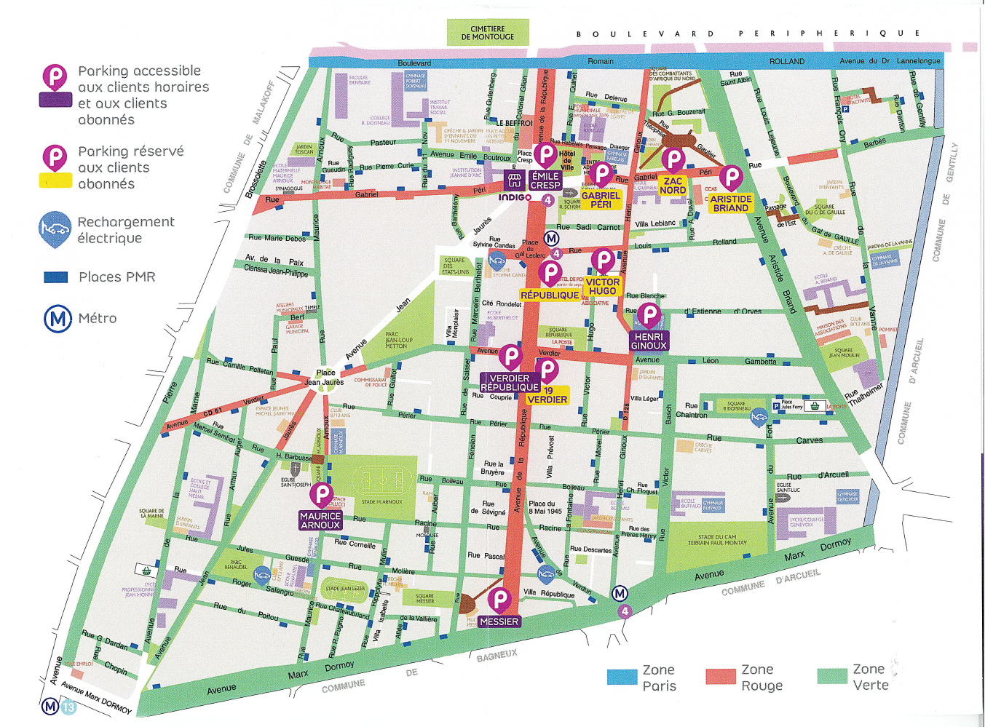

DIRECTION GENERALE ADJOINTE DE L’AMENAGEMENT URBAIN ET TRANSITION ECOLOGIQUE
DIRECTION VALORISATION ESPACES PUBLICS ET MOBILITES
TEL : 01.46.12.75.20 Mail : service.technique@ville-montrouge.fr

ANNEXE 5 – NOTICE EXPLICATIVE - EXEMPLES D’EMPRISES DE CHANTIER

- EMPRISE DE CHANTIER

Configuration de l’emprise :

Durée du chantier : 2 mois (61 jours)
Neutralisation du cheminement piéton sur trottoir : Oui
Palissade sur trottoir : 40 ml x 2.20 ml
Palissade sur stationnement : 40 ml x 2 ml : 8 places en zone rouge
Palissade sur chaussée : 40 ml x 4.50 ml
Neutralisation de voie de circulation : Oui partielle

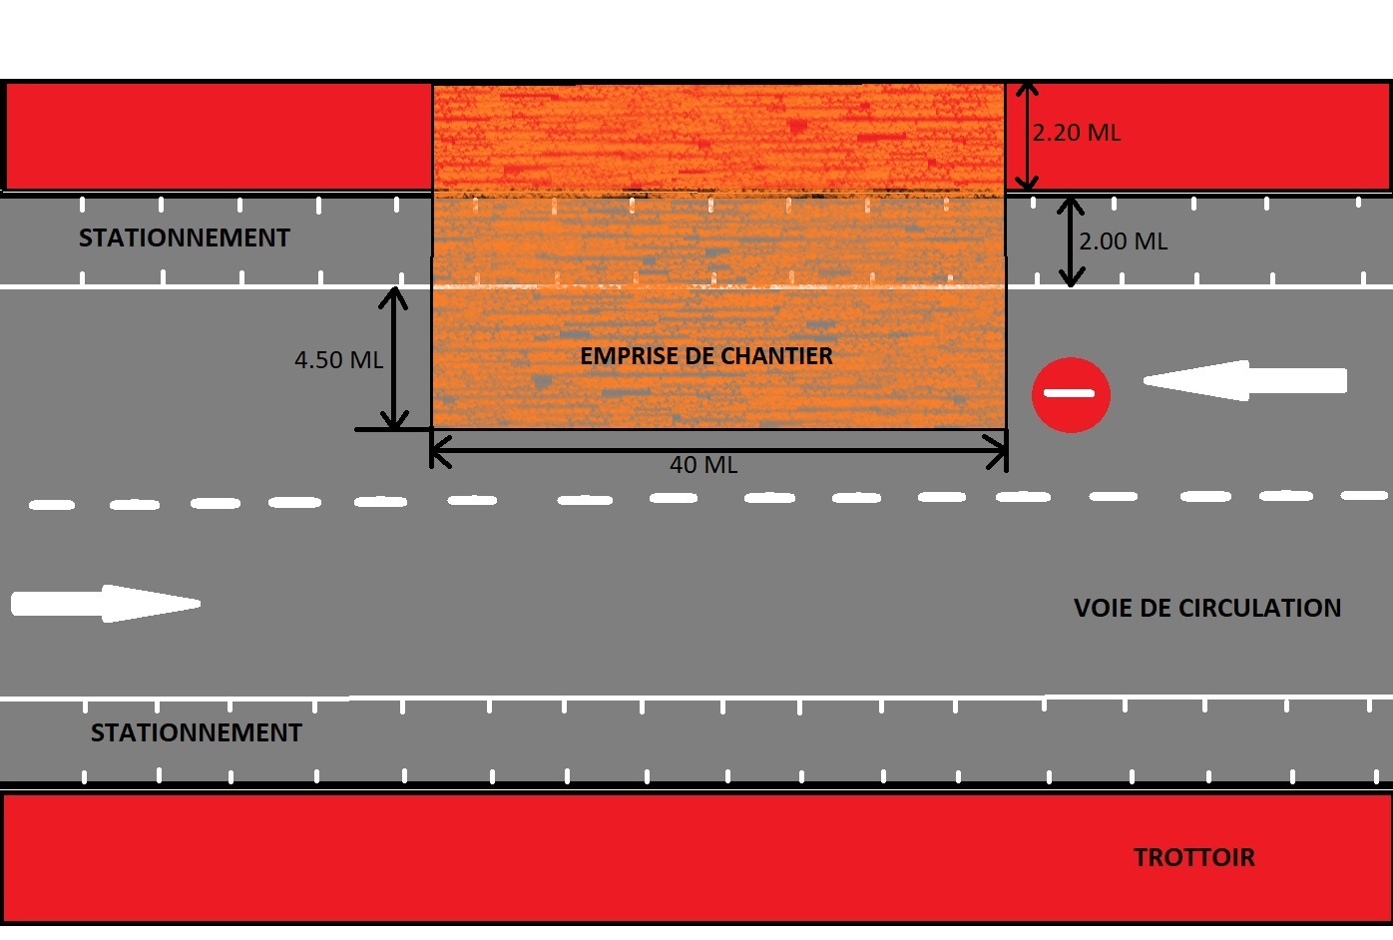

Droit de voirie correspondant

Neutralisation du cheminement piéton sur trottoir : 320,11 € x 122 (demi-journée) = 39 053,42 €
Palissade sur stationnement zone rouge : 8 places x 37,35 € x 61 jours = 18 226,80 €
Palissade sur trottoir : (40 m x 2,20 m) x 1,60 € x 61 jours : 8 588,80 €
Neutralisation partielle de la voie de circulation : 320,11 € x 122 (demi-journée) = 39 053,40 €

Total droit de voirie : 104 922,42 €

ANNEXE 5 - SUITE

- INSTALLATION D’UNE ALIMENTATION PROVISOIRE ELECTRIQUE DE CHANTIER SUR PLOT BETON

Configuration de l’emprise :

Durée du chantier : 24 mois (365 jours x 2)
Place de stationnement occupée : 3 places en zone rouge
Installation ligne aérienne : 32 ml
Alimentation électrique installation massif béton : 3 massifs

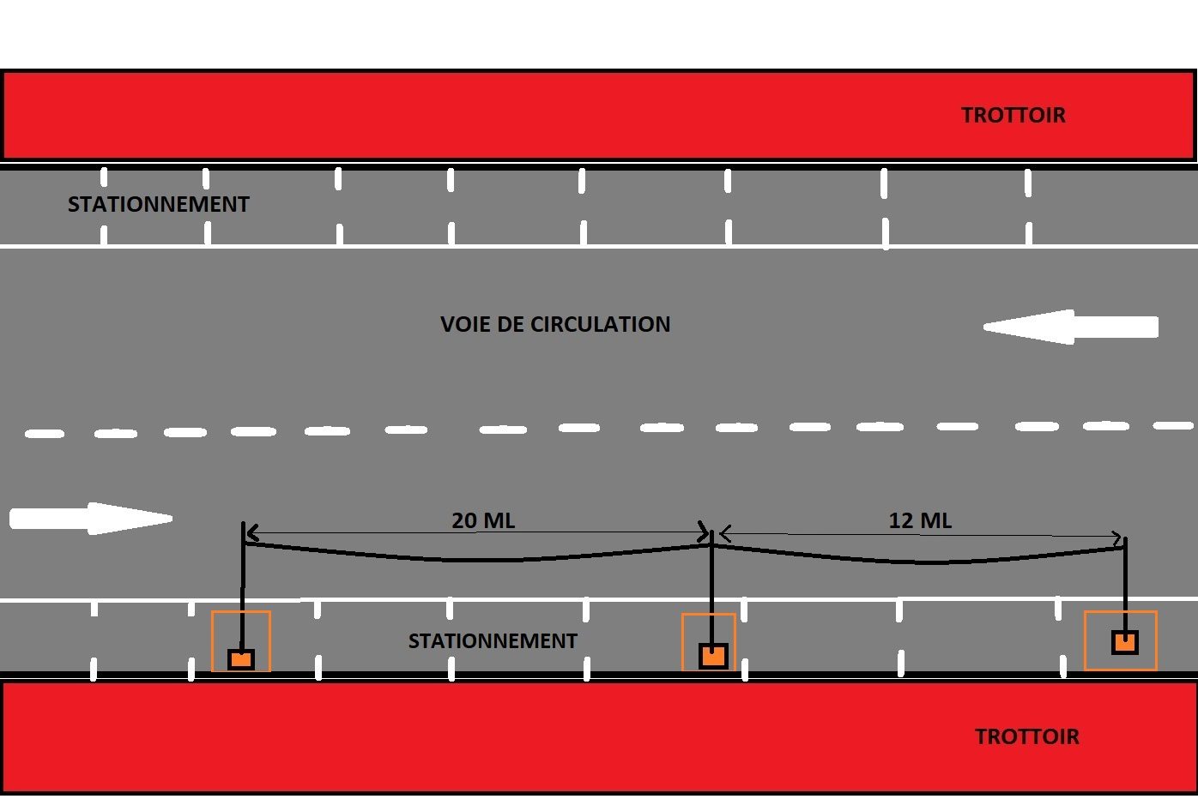

Droit de voirie correspondant

Place de stationnement zone rouge occupée : 3 (places) x 730 (jours) x 37,35 € = 81 796,50 €
Installation ligne aérienne : 32 (ml) x 24 (mois) x 32,01 € = 24 583,68 €
Alimentation électrique installation massif béton : 3 (plots) x 24 (mois) x 53,35 € = 3 841,20 €

Total droit de voirie : 110 221,38 €

ANNEXE 5 - SUITE

- ENGIN DE LEVAGE – NEUTRALISATION PARTIELLE DE VOIE DE CIRCULATION

Configuration de l’emprise :

Durée du chantier: 1 jour
Neutralisation du cheminement piéton sur trottoir : Oui (Déviation du cheminement piéton sur le trottoir opposé pour éviter la circulation des piétons sous le bras de l’engin de levage)
Place de stationnement occupée : 3 places en zone rouge
Neutralisation de voie de circulation : Oui partielle
Engin de levage : oui > 40 T
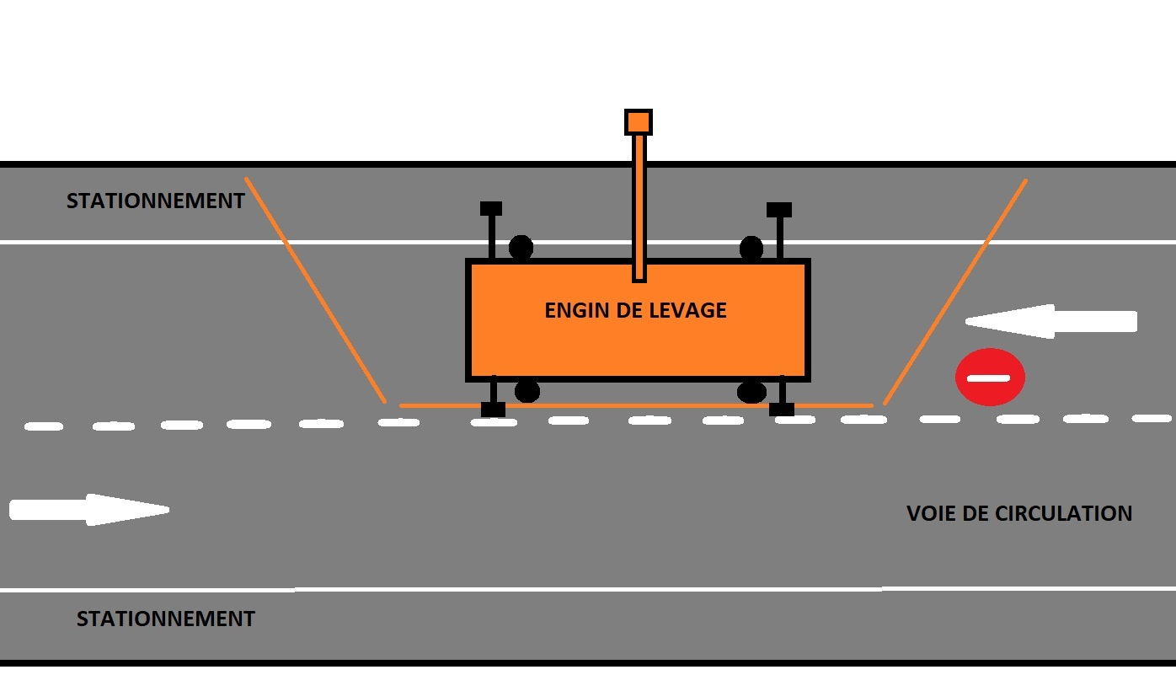

Droit de voirie correspondant

Neutralisation du cheminement piéton sur trottoir : 320,11 € x 2 (demi-journée) = 640,22 €
Place de stationnement zone rouge occupée : 3 (places) x 1 (jour) x 37,35 € = 112,05 €
Neutralisation partielle de voie de circulation : 320,11 € x 2 (demi-journée) = 640,22 €
Engin de levage de plus de 40 T : 533,52 €

Total droit de voirie : 1 926,01 €

ANNEXE 5 - SUITE

- ENGIN DE LEVAGE – NEUTRALISATION COMPLETE DE VOIE DE CIRCULATION

Configuration de l’emprise :

Durée du chantier: 1 jour
Neutralisation du cheminement piéton sur trottoir : Oui (Déviation du cheminement piéton sur le trottoir opposé pour éviter la circulation des piétons sous le bras de l’engin de levage)
Place de stationnement occupée : 3 places en zone rouge en considérant que l’on neutralise le stationnement au droit de l’intervention par sécurité
Neutralisation de voie de circulation : Oui complète
Engin de levage : oui > 40 T

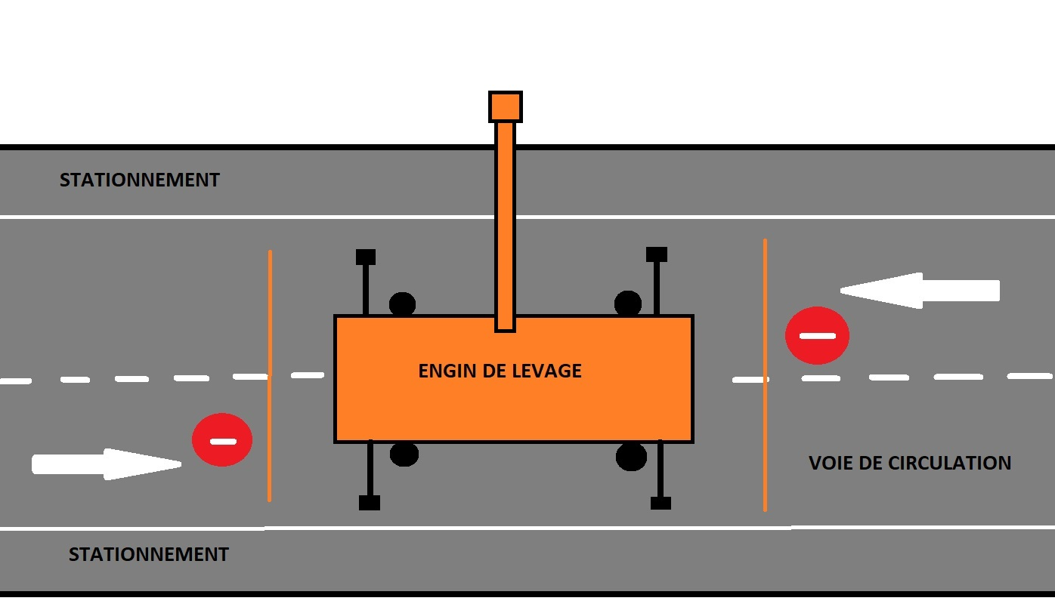

Droit de voirie correspondant

Neutralisation du cheminement piéton sur trottoir : 320,11 € x 2 (demi-journée) = 640,22 €
Place de stationnement zone rouge occupée : 3 (places) x 1 (jour) x 37,35 € = 112,05 €
Neutralisation complète de voie de circulation : 373,46 € x 2 (demi-journée) = 746,92 €
Engin de levage de plus de 40 T : 533,52 €

Total droit de voirie : 2 032,71 €

